栄養教諭等を中心とした食育の事例紹介
① 学校名 | 府立東淀川支援学校
② タイトル | 「梅について学ぼう」
③ 日 時 | 令和元年11月15日（金） １３：２０～１４：５０  高等部2年D班 家庭科
④ 内 容 | 【活動内容】  ・和歌山県令和元年度西牟婁地方農業士会女性部会  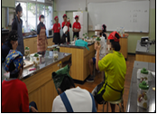  梅消費PR活動「梅について学ぼう」を活用  （流れ）  ①挨拶 自己紹介  ②梅の栽培や梅の一年についてパワーポイント  ③梅ジュースの作り方 実演  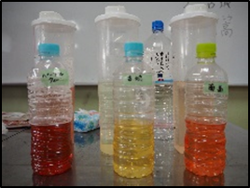  ④梅ジュースづくり体験  冷凍梅と氷砂糖を使って実習  ⑤梅ジュースの試飲(3種)  ⑥質疑応答  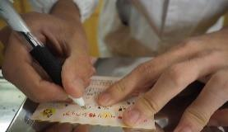  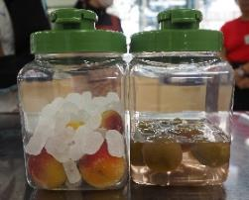  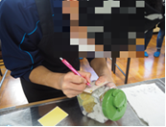  【児童生徒の様子等】  ・梅ジュースの美味しさに感動し、作った梅ジュースの完成を楽しみにして  いるようでした。  ・梅干しも作成したい。梅ジュースに使用して残った実の使い道を考えたい  など、作った梅ジュース以外の加工品にも興味を持ったようです。  【教員の感想】  ・生徒たちが「梅」について知らないことが多いことに驚き、今回の取組み  を通じて初めて「梅干し」を食べてみたという生徒もいました。  ・生徒たちが「梅」について興味を持つとても良い機会になりました。

